108年基本設施補助計畫成果
標案編號名稱：c007-1-1太湖劃測段1320-1等地號農路及排水改善工程
說明
- 開工日期：108年3月11日。 (2)完工日期：108年7月16日。
- 預算：新台幣300萬元。
效益
(1)15公分厚RC地坪1912平方公尺。
(2)W50*H50公分排水暗溝203公尺。
(3)W60*H60公尺排水明溝123公尺。
成果照片
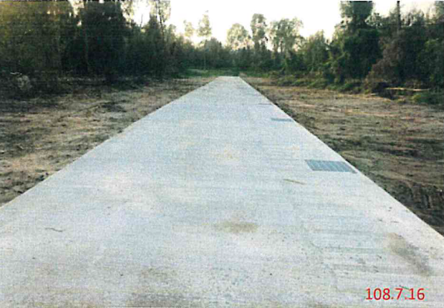  15cm厚RC地坪  W50*H50cm排水暗溝 | 15cm厚RC地坪  W40*H40cm截水溝
W60*H60cm排水明溝 | 15cm厚RC地坪  W50*H50cm排水暗溝
備註：一表一案，表請自行複製利用。

